**MINISTERUL EDUCAȚIEI ȘI CERCETĂRII AL REPUBLICII MOLDOVA**

**Universitatea Tehnică a Moldovei**

**Facultatea Calculatoare, Informatică şi Microelectronică**

**Departamentul Informatică şi Ingineria Sistemelor**

**RAPORT**

Lucrare practică nr.2

la cursul „***Programarea aplicațiilor mobile***”

**Tema: Utilizare avansată de componente UI**

**A efectuat student (ul/a): ____________**(V.Alexandra, gr. IA-222 )

**A controlat:______________**(lect.univ.Buza D. )

**Chişinău 2024**

**CUPRINS**

INTRODUCERE 3

REALIZAREA PRACTICĂ A SARCINII 4

CONCLUZII 6

ANEXE 7

**INTRODUCERE**

Această temă de laborator are ca obiectiv principal dezvoltarea unei aplicații mobile de tip Drink Store utilizând framework-ul Flutter. Aplicația este concepută pentru a oferi o interfață modernă și funcțională, specifică unui magazin de băuturi, unde utilizatorii pot explora și selecta produse, cum ar fi vinurile, în funcție de preferințe și disponibilitate.

În cadrul acestui proiect, se pune accent pe implementarea elementelor de design UI/UX, cum ar fi bara de navigare, funcționalitatea de căutare și afișarea categoriilor de produse. De asemenea, se urmărește o organizare clară a informațiilor și o experiență fluidă de utilizare, prin includerea unor detalii esențiale, cum ar fi starea produselor (disponibile sau indisponibile), prețurile, scorurile criticilor și posibilitatea de a marca vinurile ca favorite.

Proiectul oferă o oportunitate de a aplica conceptele de bază în dezvoltarea aplicațiilor mobile folosind Flutter, incluzând gestionarea layout-urilor, design-ul adaptativ și integrarea de funcționalități interactive, toate într-un context realist de comerț electronic.

**REALIZAREA PRACTICĂ A SARCINII**

Realizarea practică a temei a implicat utilizarea framework-ului **Flutter** pentru a construi o interfață de utilizator interactivă și modernă, specifică unui magazin de băuturi. În primul rând, s-au implementat componentele esențiale, precum bara de navigare, funcționalitatea de căutare și afișarea produselor. S-a acordat atenție atât designului estetic, cât și funcționalității, prin utilizarea layout-urilor flexibile și a widget-urilor Flutter pentru a asigura o experiență de utilizare fluidă.

Cu referire la codul Anexa 1, avem următorul rezultat:

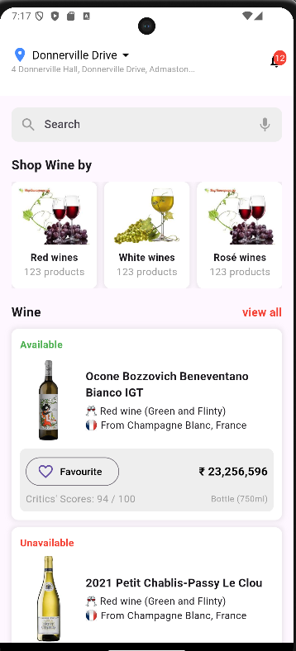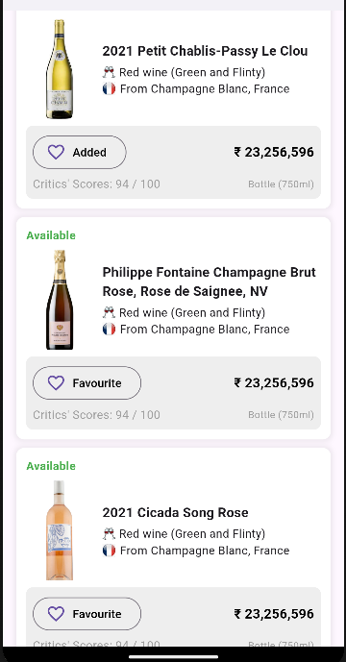

Pe parcursul dezvoltării, s-au utilizat **widget-uri precum** ListView**,** ChoiceChip **și** Container, care au fost stilizate pentru a reflecta starea produselor (disponibile sau indisponibile) și pentru a crea o prezentare vizuală coerentă. De asemenea, s-au integrat imagini și elemente grafice pentru a evidenția anumite aspecte ale vinurilor (de exemplu, steagul țării de origine), iar butoanele interactive au fost configurate pentru a permite utilizatorilor să adauge produse la favorite sau să vizualizeze detalii suplimentare.

Proiectul a necesitat gestionarea atentă a layout-urilor responsive pentru a asigura o experiență optimă pe diferite dimensiuni de ecran și dispozitive mobile, iar personalizarea stilurilor pentru diverse componente a fost realizată prin utilizarea proprietăților BoxDecoration și TextStyle.

**CONCLUZII**

Concluziile acestei teme de laborator evidențiază importanța dezvoltării unei aplicații mobile moderne folosind Flutter, care oferă atât flexibilitate în design, cât și un set puternic de unelte pentru realizarea unei interfețe intuitive și interactive. Prin acest proiect, s-a demonstrat capacitatea framework-ului de a gestiona cu ușurință componente complexe, precum liste dinamice, elemente vizuale personalizate și funcționalități interactive, toate integrându-se armonios pentru a oferi o experiență de utilizare fluidă.

Sarcina a subliniat și necesitatea de a îmbina estetica și funcționalitatea, aspect esențial în dezvoltarea aplicațiilor de comerț electronic. Realizarea practică a proiectului a consolidat abilitățile în utilizarea layout-urilor Flutter și a gestionării stărilor dinamice ale aplicației, elemente esențiale în crearea unei interfețe atractive și eficiente.

Prin urmare, proiectul a fost un exercițiu valoros în dezvoltarea de soluții software moderne, oferind o înțelegere aprofundată a modului în care un framework precum Flutter poate fi utilizat pentru a dezvolta aplicații mobile eficiente, scalabile și adaptabile.

**ANEXE**

**Anexa 1: DrinkStore**

import 'package:flutter/material.dart';  
  
void main() {  
 runApp(DrinkStoreApp());  
}  
  
class DrinkStoreApp extends StatelessWidget {  
 @override  
 Widget build(BuildContext context) {  
 return MaterialApp(  
 debugShowCheckedModeBanner: false,  
 home: DrinkStoreAppBar(),  
 );  
 }  
}  
  
class DrinkStoreAppBar extends StatelessWidget {  
 @override  
 Widget build(BuildContext context) {  
 return Scaffold(  
 appBar: AppBar(  
 backgroundColor: Colors.white,  
 elevation: 0,  
 toolbarHeight: 100,  
 title: Column(  
 crossAxisAlignment: CrossAxisAlignment.start,  
 children: [  
 Row(  
 children: [  
 Icon(Icons.location_on, color: Colors.blueAccent),  
 SizedBox(width: 5),  
 Text(  
 'Donnerville Drive',  
 style: TextStyle(color: Colors.black, fontSize: 16),  
 ),  
 Icon(Icons.arrow_drop_down, color: Colors.black)  
 ],  
 ),  
 Text(  
 '4 Donnerville Hall, Donnerville Drive, Admaston...',  
 style: TextStyle(color: Colors.grey, fontSize: 12),  
 ),  
 ],  
 ),  
 actions: [  
 Stack(  
 children: [  
 IconButton(  
 icon: Icon(Icons.notifications_none, color: Colors.black),  
 onPressed: () {},  
 ),  
 Positioned(  
 right: 10,  
 top: 10,  
 child: Container(  
 padding: EdgeInsets.all(2),  
 decoration: BoxDecoration(  
 color: Colors.red,  
 borderRadius: BorderRadius.circular(12),  
 ),  
 constraints: BoxConstraints(  
 minWidth: 18,  
 minHeight: 18,  
 ),  
 child: Text(  
 '12',  
 style: TextStyle(  
 color: Colors.white,  
 fontSize: 12,  
 ),  
 textAlign: TextAlign.center,  
 ),  
 ),  
 )  
 ],  
 ),  
 ],  
 ),  
 body: SingleChildScrollView(  
 child: _buildBody(),  
 ),  
 );  
 }  
  
 Widget _buildBody() {  
 return Padding(  
 padding: const EdgeInsets.all(16.0),  
 child: Column(  
 crossAxisAlignment: CrossAxisAlignment.start,  
 children: [  
 _buildSearchBar(),  
 SizedBox(height: 20),  
 _buildWineSectionTitle(), // Titlul pentru secțiunea cu vinuri  
 SizedBox(height: 10),  
 _buildWineCategories(), // Categoriile de vinuri  
 SizedBox(height: 20),  
 _buildSectionTitle(), // Titlul "Wine" și "view all"  
 SizedBox(height: 10),  
 _buildDetailedWineCard('Ocone Bozzovich Beneventano Bianco IGT', '₹ 23,256,596', 'assets/images3.jpg', true),  
 SizedBox(height: 10),  
 _buildDetailedWineCard('2021 Petit Chablis-Passy Le Clou', '₹ 23,256,596', 'assets/images4.jpg', false),  
 SizedBox(height: 10),  
 _buildDetailedWineCard('Philippe Fontaine Champagne Brut Rose, Rose de Saignee, NV', '₹ 23,256,596', 'assets/images7.png', true),  
 SizedBox(height: 10),  
 _buildDetailedWineCard('2021 Cicada Song Rose', '₹ 23,256,596', 'assets/images8.png', true),  
 ],  
 ),  
 );  
 }  
  
 Widget _buildSearchBar() {  
 return Container(  
 decoration: BoxDecoration(  
 color: Colors.grey[200],  
 borderRadius: BorderRadius.circular(10),  
 ),  
 padding: EdgeInsets.symmetric(horizontal: 12),  
 child: Row(  
 children: [  
 Icon(Icons.search, color: Colors.grey),  
 SizedBox(width: 10),  
 Expanded(  
 child: TextField(  
 decoration: InputDecoration(  
 hintText: 'Search',  
 border: InputBorder.none,  
 ),  
 ),  
 ),  
 Icon(Icons.mic, color: Colors.grey),  
 ],  
 ),  
 );  
 }  
  
 // Secțiunea "Shop Wine by"  
 Widget _buildWineSectionTitle() {  
 return Text(  
 'Shop Wine by',  
 style: TextStyle(fontSize: 18, fontWeight: FontWeight.bold),  
 );  
 }  
  
 // Titlul "Wine" și "view all"  
 Widget _buildSectionTitle() {  
 return Row(  
 mainAxisAlignment: MainAxisAlignment.spaceBetween,  
 children: [  
 Text(  
 'Wine',  
 style: TextStyle(fontSize: 18, fontWeight: FontWeight.bold),  
 ),  
 Text(  
 'view all',  
 style: TextStyle(  
 fontSize: 16,  
 color: Colors.red,  
 fontWeight: FontWeight.bold,  
 ),  
 ),  
 ],  
 );  
 }  
  
 Widget _buildWineCategories() {  
 return Container(  
 height: 150,  
 child: ListView(  
 scrollDirection: Axis.horizontal,  
 children: [  
 _buildWineCard('Red wines', '123', 'assets/images1.jpg'),  
 SizedBox(width: 10),  
 _buildWineCard('White wines', '123', 'assets/images2.jpg'),  
 SizedBox(width: 10),  
 _buildWineCard('Rosé wines', '123', 'assets/images1.jpg'),  
 SizedBox(width: 10),  
 _buildWineCard('White wines', '123', 'assets/images2.jpg'),  
 SizedBox(width: 10),  
 _buildWineCard('Rosé wines', '123', 'assets/images1.jpg'),  
 ],  
 ),  
 );  
 }  
  
 Widget _buildWineCard(String wineType, String count, String imagePath) {  
 return Container(  
 width: 120,  
 decoration: BoxDecoration(  
 color: Colors.white,  
 borderRadius: BorderRadius.circular(10),  
 boxShadow: [  
 BoxShadow(  
 color: Colors.grey.withOpacity(0.2),  
 spreadRadius: 2,  
 blurRadius: 5,  
 ),  
 ],  
 ),  
 child: Column(  
 crossAxisAlignment: CrossAxisAlignment.center,  
 children: [  
 Padding(  
 padding: const EdgeInsets.all(8.0),  
 child: Image.asset(  
 imagePath,  
 height: 80,  
 ),  
 ),  
 Text(wineType, style: TextStyle(fontWeight: FontWeight.bold)),  
 Text('$count products', style: TextStyle(color: Colors.grey)),  
 ],  
 ),  
 );  
 }  
  
 // Cardul detaliat pentru vinuri  
 Widget _buildDetailedWineCard(String title, String price, String imagePath, bool isAvailable) {  
 return Container(  
 padding: EdgeInsets.all(12),  
 decoration: BoxDecoration(  
 color: Colors.white,  
 borderRadius: BorderRadius.circular(10),  
 boxShadow: [  
 BoxShadow(  
 color: Colors.grey.withOpacity(0.2),  
 spreadRadius: 2,  
 blurRadius: 5,  
 ),  
 ],  
 ),  
 child: Column(  
 crossAxisAlignment: CrossAxisAlignment.start,  
 children: [  
 Row(  
 children: [  
 Text(  
 isAvailable ? 'Available' : 'Unavailable',  
 style: TextStyle(  
 color: isAvailable ? Colors.green : Colors.red,  
 fontWeight: FontWeight.bold,  
 ),  
 ),  
 ],  
 ),  
 SizedBox(height: 8),  
 Row(  
 children: [  
 Image.asset(  
 imagePath,  
 height: 120,  
 width: 80,  
 fit: BoxFit.cover,  
 ),  
 SizedBox(width: 12),  
 Expanded(  
 child: Column(  
 crossAxisAlignment: CrossAxisAlignment.start,  
 children: [  
 Text(  
 title,  
 style: TextStyle(  
 fontSize: 16,  
 fontWeight: FontWeight.bold,  
 ),  
 ),  
 SizedBox(height: 4),  
 Row(  
 children: [  
 Image.asset(  
 'assets/images5.jpg',  
 height: 16,  
 width: 16,  
 ),  
 SizedBox(width: 4),  
 Text('Red wine (Green and Flinty)'),  
 ],  
 ),  
 Row(  
 children: [  
 Image.asset(  
 'assets/images6.png',  
 height: 16,  
 width: 16,  
 ),  
 SizedBox(width: 5),  
 Text('From Champagne Blanc, France'),  
 ],  
 ),  
 ],  
 ),  
 ),  
 ],  
 ),  
 SizedBox(height: 8),  
 Container(  
 padding: EdgeInsets.all(8),  
 decoration: BoxDecoration(  
 color: Colors.grey[200],  
 borderRadius: BorderRadius.circular(8),  
 ),  
 child: Column(  
 children: [  
 Row(  
 mainAxisAlignment: MainAxisAlignment.spaceBetween,  
 children: [  
 OutlinedButton.icon(  
 icon: Icon(isAvailable ? Icons.favorite_border : Icons.favorite_border),  
 label: Text(isAvailable ? 'Favourite' : 'Added', style: TextStyle(color: Colors.black )),  
 onPressed: () {},  
 ),  
 Text(  
 price,  
 style: TextStyle(  
 color: Colors.black,  
 fontWeight: FontWeight.bold,  
 fontSize: 16,  
 ),  
 ),  
 ],  
 ),  
 SizedBox(height: 4),  
 Row(  
 mainAxisAlignment: MainAxisAlignment.spaceBetween,  
 children: [  
 Text(  
 'Critics\' Scores: ${isAvailable ? '94 / 100' : '94 / 100'}',  
 style: TextStyle(color: Colors.grey),  
 ),  
 Text(  
 isAvailable ? 'Bottle (750ml)' : 'Bottle (750ml)',  
 style: TextStyle(color: Colors.grey, fontSize: 12),  
 ),  
 ],  
 ),  
 ],  
 ),  
 ),  
 ],  
 ),  
 );  
 }  
}

**BIBLIOGRAFII**

<https://github.com/AlexandraVartolomei20/PAM.git>